附件4

内江师范学院

大学生创新创业训练计划申报平台

操

作

流

程

操作流程目录

**学生部份：**

一、 登录链接及登录页面 1

二、 主页面 1

三、 大创平台主页面 1

四、 项目申请页面 2

1. 创新、创业项目类型选择 2

2. 新增项目申报 2

3. 项目申报 3

3.1申报信息 3

3.2项目研究方案 5

3.3申请支助金额 5

3.4附件上传 6

4. 项目修改编辑等操作 6

五、 操作答疑 7

**教师部份：**

一、 登录链接及登录页面 0

二、 主页面 0

三、 教师审核 1

四、 操作答疑 3

# 登录链接及登录页面

<http://sygl.njtc.edu.cn/Default.aspx>

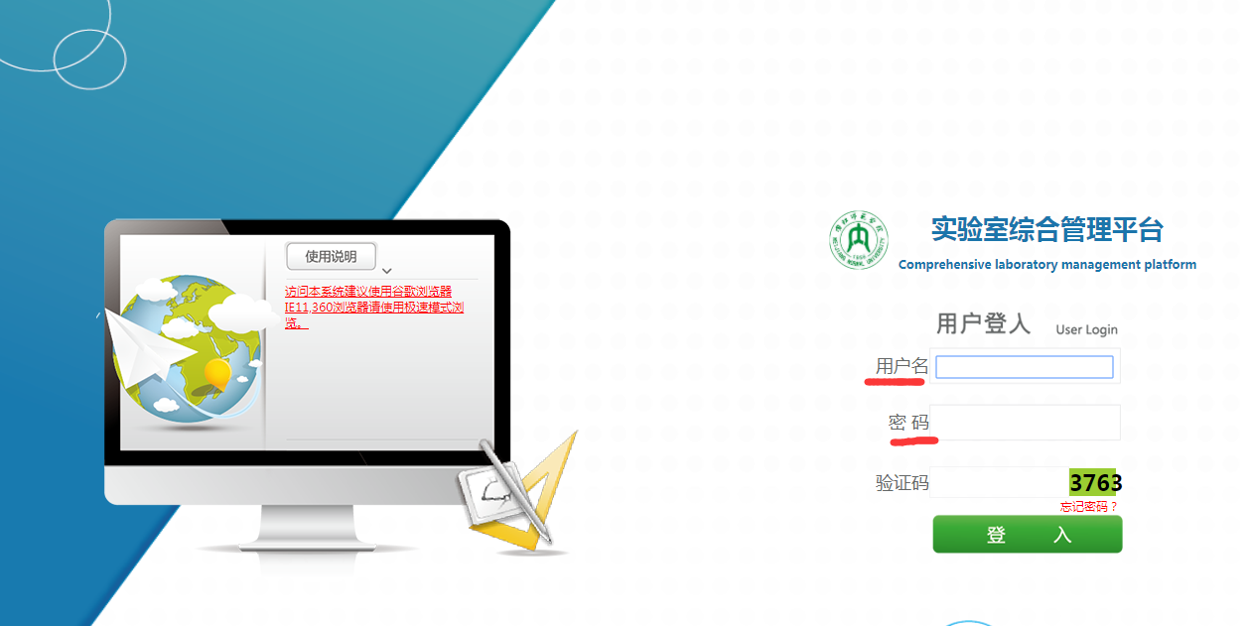

用户名：学号

初始密码：123456

# 主页面

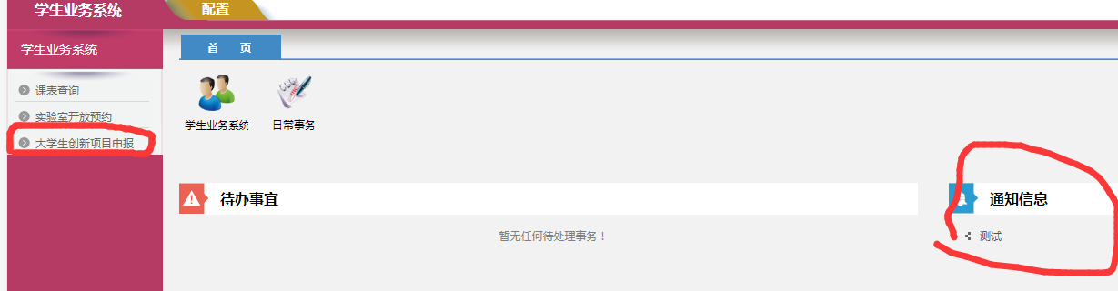

点击此处进入大创项目管理页面，另外可以在通知信息栏目下查看申报进展。

# 大创平台主页面

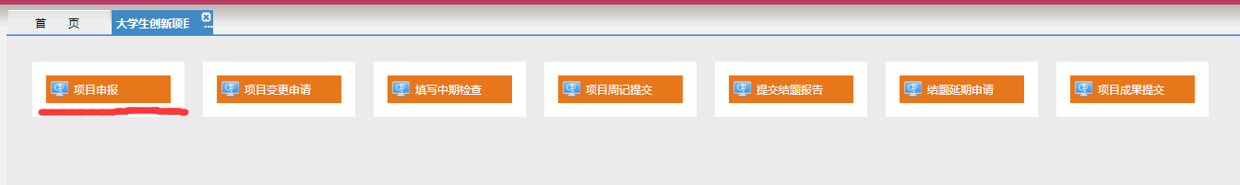

点击：项目申报，进入申报页面。

# 项目申请页面

创新创业项目申报选择：点击：创新训练计划项目申报，进入创新训练项目申报页面，点击创业训练计划项目申报，进入创业训练计划项目页面。进入申报页面。

## 创新、创业项目类型选择

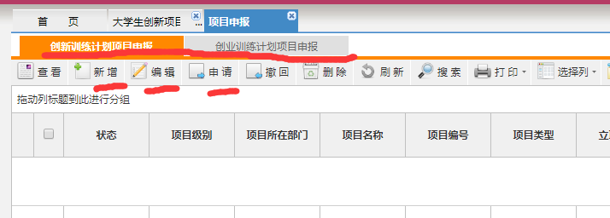

注：创新训练项目、创业训练项目操作流程基本一致。以下以创新训练项目操作流程为例。

## 新增项目申报



点击：新增。

另外在申报过程中，可以通过点击编辑，对申报内容进行修改。

## 项目申报

### 3.1申报信息

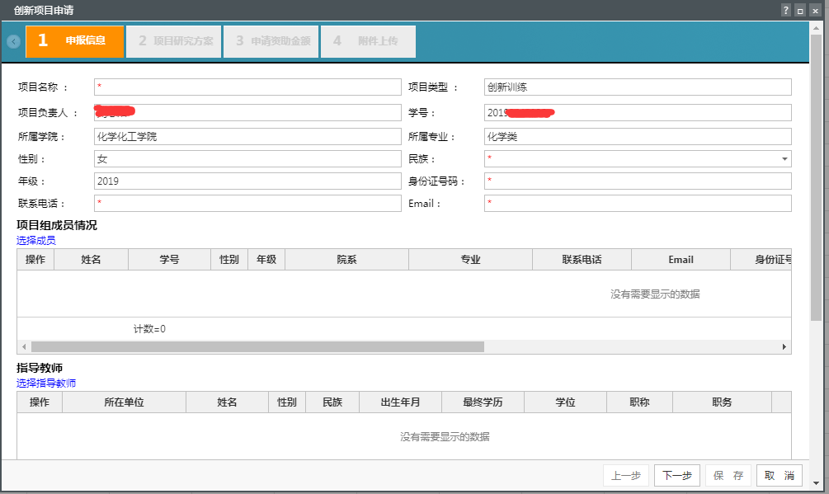

注：

1、“*”号框里面内容必填。

2、成员添加：点击蓝色字体：选择成员，完成成员添加及信息录入。

**可以通过在信息框内输入相关信息，快速定位到满足条件的成员信息。

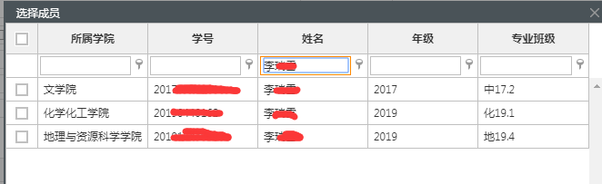

**对于之前没有参与过之前项目的在开始时间和结束时间栏直接选择：今天

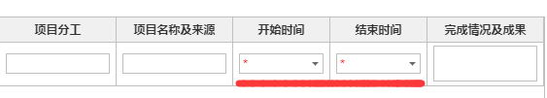

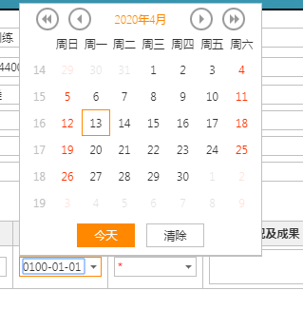

3、指导教师添加：点击蓝色字体：选择指导教师，完成指导教师添加及信息录入。操作同添加成员一致。

4、负责人添加科研情况。没有参加过科研情况的，请在开始时间和结束时间栏分别选择：今天。项目名称和项目项目来源处填：0。

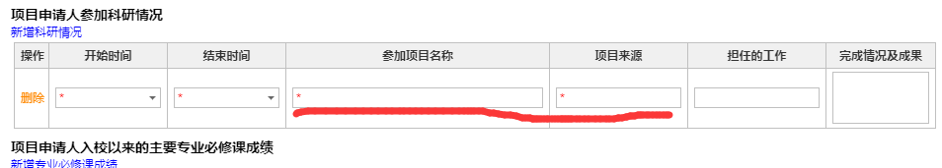

5、专业必修课程学习情况。完成专业必修课程成绩填报。



6、点击下一步，进入项目研究方案填报。

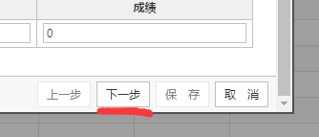

### 3.2项目研究方案

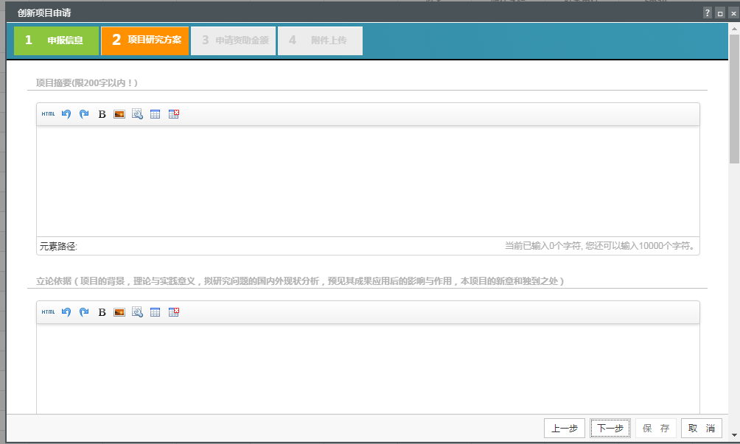

注：

1. 完成本页面相关信息填报。
2. 点击下一步，进入申请支助金额页面。

### 3.3申请支助金额

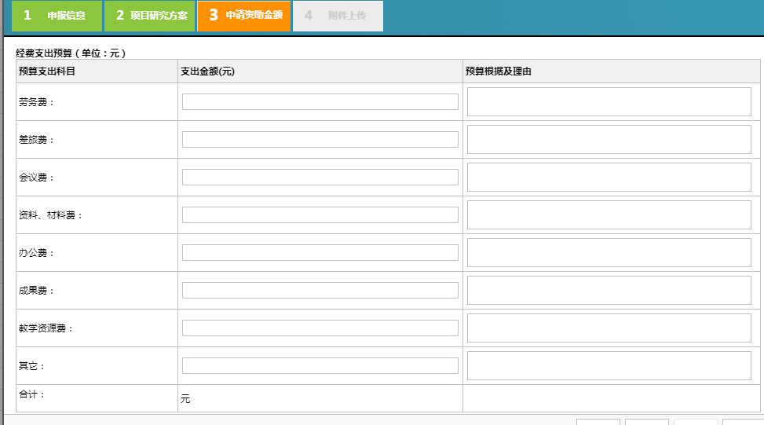

注：

1. 项目组须在指导教师的指导下完成项目经费预算。经费预算总额，不能超过项目申报级别对应的总额。
2. 按财务管理要求严格预算和执行。项目经费不得用于设备购置。劳务经费比例不高于项目总经费的10%。
3. 完成本页面相关信息填报。
4. 点击下一步，进入附件上传页面。

### 3.4附件上传

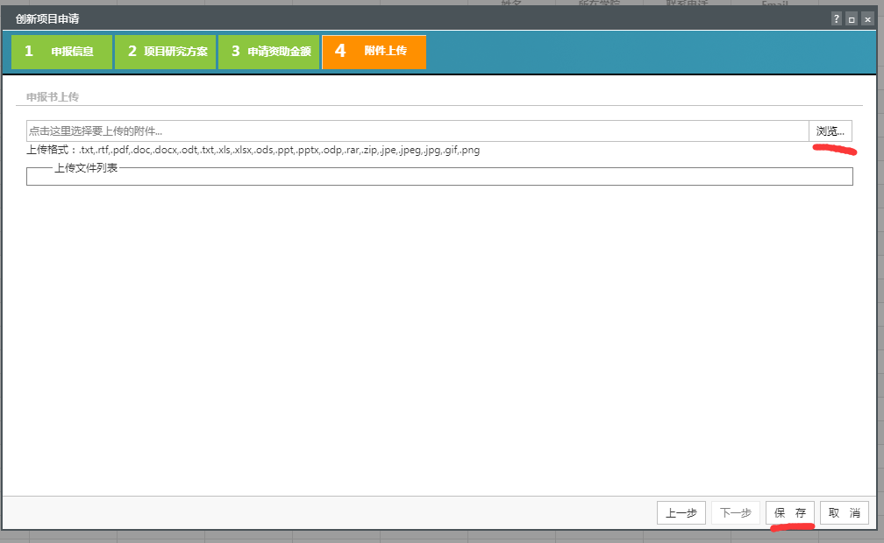

注：

1. 点击浏览提交申报书电子版。
2. 点击保存，对申报信息进行保存，弹出对话框：
3. 点击立即申请。

## 项目修改编辑等操作

注：

1、返回申报页面，可以对申报项目进行编辑、申请（提交）、撤回、删除、预览、申报书下载等操作。

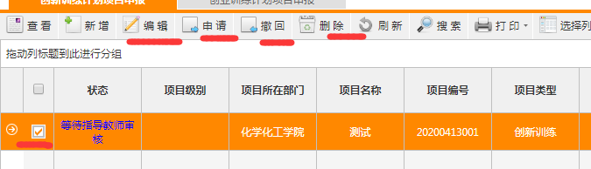

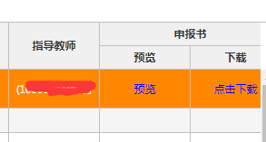

# 操作答疑

如果对申报操作有疑问的师生，请加入QQ群。

进群需要身份验证：

问题：进本群的目的？

答案：**大创申报系统使用咨询**



# 登录链接及登录页面

<http://sygl.njtc.edu.cn/Default.aspx>



用户名：教师号

初始密码：123456

# 主页面

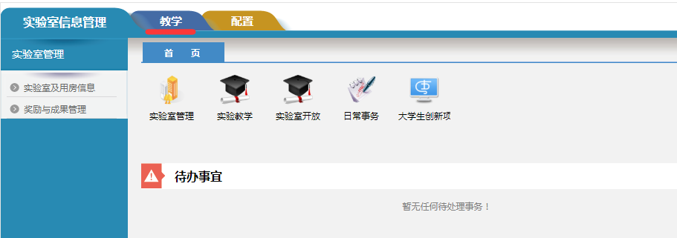

点击教学

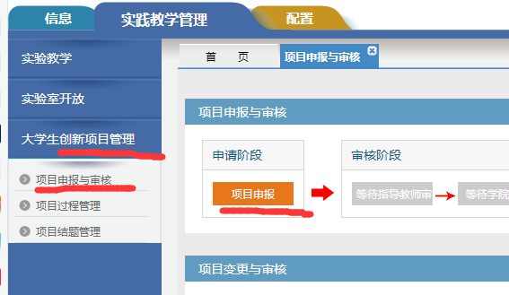

依次点击：大学生创新项目管理、项目申报与审核。

# 教师审核

1.

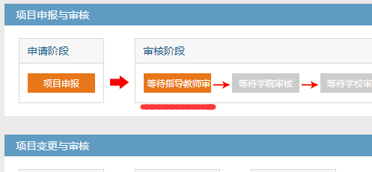

点击：等待指导教师审核。

2.在打开的页面里面，教师可以勾选项目记录行，进行项目申请材料的查看、编辑、审核及删除等操作。

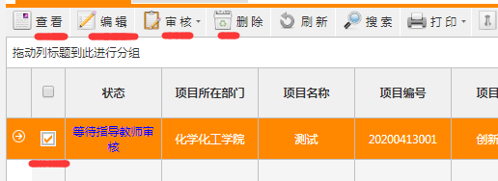

也可以通过点击申报书预览、下载等进行申报书查阅，存档等操作。

3.在编辑页面下，指导教师可以对项目的申报信息及内容进行修改，并通过点击保存按钮对修改内容进行保存。操作步骤见前面学生申报步骤。

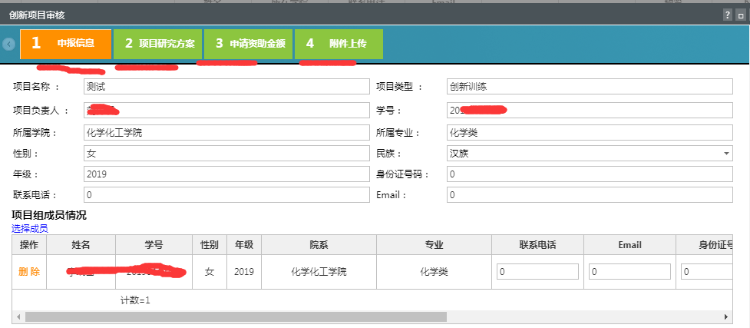

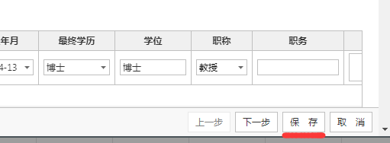

4.在审核菜单栏，可以对申请项目进行通过、驳回、不通过操作。

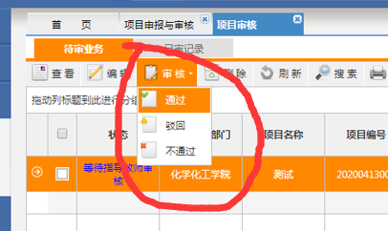

5.对已经审核的项目可以在审核记录页面查看。

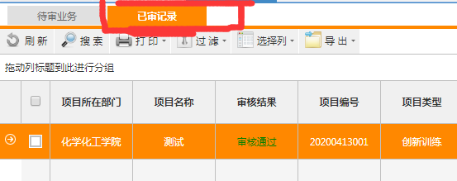

# 操作答疑

如果对申报操作有疑问的师生，请加入QQ群。

进群需要身份验证：

问题：进本群的目的？

答案：**大创申报系统使用咨询**

